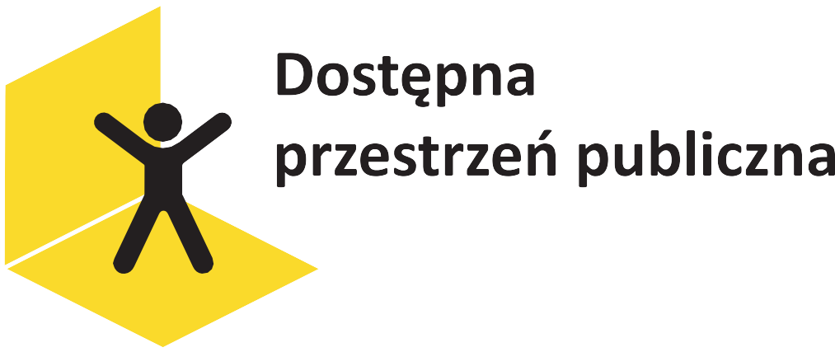

Dostosowanie (wpisać nazwę podmiotu, który otrzymał dofinansowanie).

Umowa nr 0023
zawarta z Państwowym Funduszem Rehabilitacji Osób Niepełnosprawnych z siedzibą w Warszawie, al. Jana Pawła II nr 13
w ramach Programu Dostępna przestrzeń publiczna.

Moduł Programu:
Moduł (należy wpisać)
Termin realizacji projektu: (należy wpisać od kiedy)

Dofinansowanie z PFRON: (należy wpisać kwotę dofinansowania)

Zakres dostosowań oraz dostępności usług uruchomionych na skutek otrzymania dofinansowania (należy wpisać odpowiednio zakres dofinansowania pod kątem poprawy dostępności architektonicznej lub informacyjno-komunikacyjnej)

